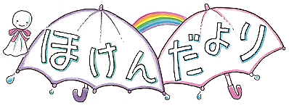
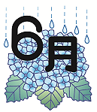
令和7年6月
西中学校 保健室
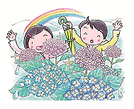

雨の日が続き、気分が晴れないと感じることはありませんか？
6月は、気圧の変化や日照時間の関係で、片頭痛になりやすく、心がちょっと沈んだりお疲れモードになりやすい時期でもあります。今回は、気分転換の方法や、ストレスと上手に付き合うためのヒントをお届けします。心も体もリラックスできる時間を作りましょう。

＊＊＊＊＊片頭痛（偏頭痛）・・・って何？！＊＊＊＊＊
◎片頭痛は、くりかえす頭痛の一種で、熱はないけれど、頭の片側：こめかみ辺り（時には両方）がズキンズキンと脈をうつような痛みがあります。吐き気や嘔吐がある場合もあります。

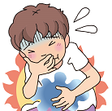
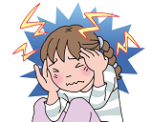
＊＊＊＊＊原因は・・・？！
◎片頭痛の詳しい原因はまだ完全には解明されていませんが、
脳の血管や神経の機能が関係していると考えられています。
＊＊＊＊＊片頭痛の引き金（誘因）となること
★ストレス：ストレスがかかっている時よりも、ストレスから解放された時に起こりやすいと言われます。


★睡眠：睡眠不足や寝すぎ
何事も『適度』が大切！

➡ 適度な睡眠！！
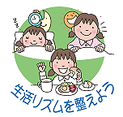
★環境の変化：気温や気圧・天候の変化
➡ 天気予報の確認！！
★感覚刺激：強い光、大きな音、特定の匂い
➡ 適度な音・光。トイレの芳香剤・衣類の柔軟剤にも注意！！
★食事：空腹、特定の食べ物（チーズ、チョコレート、ナッツ類等）

➡ エネルギー補給。朝食はしっかり食べよう！！
★その他： 疲労、運動、脱水など。
➡ 塩分や水分補給！！

＊＊＊＊＊片頭痛の対処法＊＊＊＊＊
基本は安静ですが・・・
大事な試験や大会の時のことを考えて、安静だけに頼らない自分の対処法を見つけましょう

- 安静にする・・・暗くて静かな場所で！
- 頭を冷やしたり、水分をとったりする！
- 薬を使う！
★市販薬（店で売っている薬）：軽度の場合は家の人と相談して、自分に合った薬を見つけましょう。
使いすぎには注意！！ 痛み止めだけでなく漢方薬も検討してみよう。
★処方薬（医師の指示による薬）：中度から重症の人は、病院を受診して相談しましょう。

対処法とともに、誘因となるもの（睡眠・刺激物・食事・水分等）を工夫し、体調を整えることで、
片頭痛が少しでも早く回復し、片頭痛が少しでも起こらないような習慣や体づくりをしましょう。
・・・ストレスと上手に向き合う・・・
自分が担当したり、参加したりする大きな行事や大会・運営などの準備や当日の緊張感だけに限らず、最近は、日々の生活の中でストレスを感じることが多くなってきました。
日ごろから、こんなことをするとリラックスできる！気持ちが前向きになる！ちょっと気持ちが楽になる！など、ストレスと上手に向き合う方法を見つけましょう。
「何度でも」「どんなときも」「ファイト」
「エール」「My Revolution」「向日葵」
「ライラック」「やってみよう」「Magic」
「できっこないをやらなくちゃ」
「掌の砂」「何かひとつ」「BON VOYAGE」
・・・などなど
時代をこえた名曲はたくさんあるよ！

世界で活躍するアスリートたちは・・・

♬～ 音楽を聴きます ～♪
⇒ もっとも簡単で、身近な方法ですね！
あなたは何を聴く？！
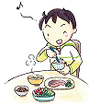
～ お風呂でリラックス ～
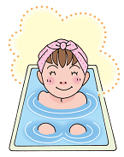
⇒ 疲れをとりながら、好きな香りも楽しめる！

あなたの好きな入浴剤の香りは何？！

～ 好きなものを食べる ～
⇒ 「腹が減っては戦はできぬ」ってことわざも！
ご褒美スィーツや勝飯…あなたにもありますか？！ ＊食べすぎには注意！！
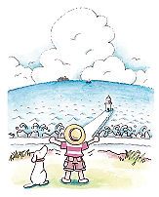
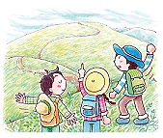
他にも・・・
～ 推し活で癒される ～
⇒ ウキウキ・わくわくを感じよう！
～ 海や山 ～
⇒ 大きな世界を感じると自分の小ささがよくわかる！
～ 部屋の片づけ ～
意識しなくても
メディアデトックス
⇒ 環境がきれいになると心もスッキリ！
～ メディアデトックス ～
空気もおいしい
⇒ 不便な生活が逆に心地よかったりする！
＊＊＊＊＊＊＊＊＊＊＊＊＊＊＊＊＊＊＊＊＊＊＊＊＊＊＊＊＊＊＊＊＊＊＊＊＊＊＊＊＊＊＊＊＊＊＊＊＊＊＊＊＊＊＊＊＊＊＊＊＊＊＊＊＊＊＊＊


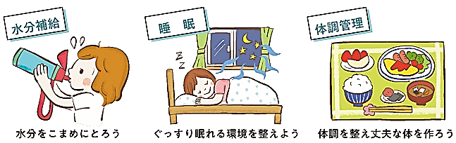
梅雨時の晴れ間は、気温・湿度ともに急に高くなり、暑さに慣れていない体がついていけず、熱中症になりやすい時期です。

暑熱順化・・・体が暑さに慣れること（熱中症のリスクが低くなります）
ポイントは・・・汗をかくこと！
本格的な夏が来る前に、日常生活の中で毎日、運動や入浴など、無理のない範囲で汗をかきましょう。

